Nowi członkowie rodziny modułów I/O X20
B&R przedstawia najnowsze moduły do pomiaru temperatury i energii
Moduł czteroprzewodowego oporowego pomiaru temperatury oraz moduł pomiaru energii, wyposażony w cztery wejścia prądowe do podłączania zewnętrznych transformatorów generujących 333 mV na wyjściu.
Do modułu pomiary temperatury 20ATB312 można podłączyć maksymalnie cztery platynowe czujniki PT100 w technologii 4-przewodowej, odpowiadające wymaganiom normy IEC 60751. Kompaktowy, bo mający raptem 12,5 mm szerokości 4-przewodowy moduł X20 podłącza się za pomocą 16-stykowej kostki zaciskowej X20TB1F. Moduł obsługuje oporowe opomiarowanie temperatury za pomocą czujników PT100 o stałym sygnale prądowym o rozdzielczości 0,01°C na czterech przewodach, a także umożliwia bezpośrednie pomiary oporowe i możliwość indywidualnego nastawiania czasu filtrowania sygnału.
Pomiar zużycia energii
Moduł X20AP3161 to nowe urządzenie B&R do pomiaru energii. Ma 3 wejścia napięciowe, umożliwiając podłączenie 3 x 480 VAC oraz 4 wejścia prądowe dla zewnętrznych przekładników prądowych generujących 333 mV. Moduł mierzy moc skuteczną, bierną i pozorną oddzielnie na każdej z trzech faz, a także na wszystkich fazach łącznie. Urządzenie rejestruje indywidualny i sumaryczny pobór mocy na fazach.
Jest wysoce dokładne: mierzy wartości natężenia i napięcia do 31. harmonicznej. Dzięki dużej czułości i czwartemu kanałowi pomiarowemu nadaje się idealnie do pomiaru prądu upływowego na przewodach zerowych. Sygnały przed przesłaniem w postaci zmiennych cyfrowych są wstępnie przetwarzane dla sterownika, co zmniejsza jego obciążenie.

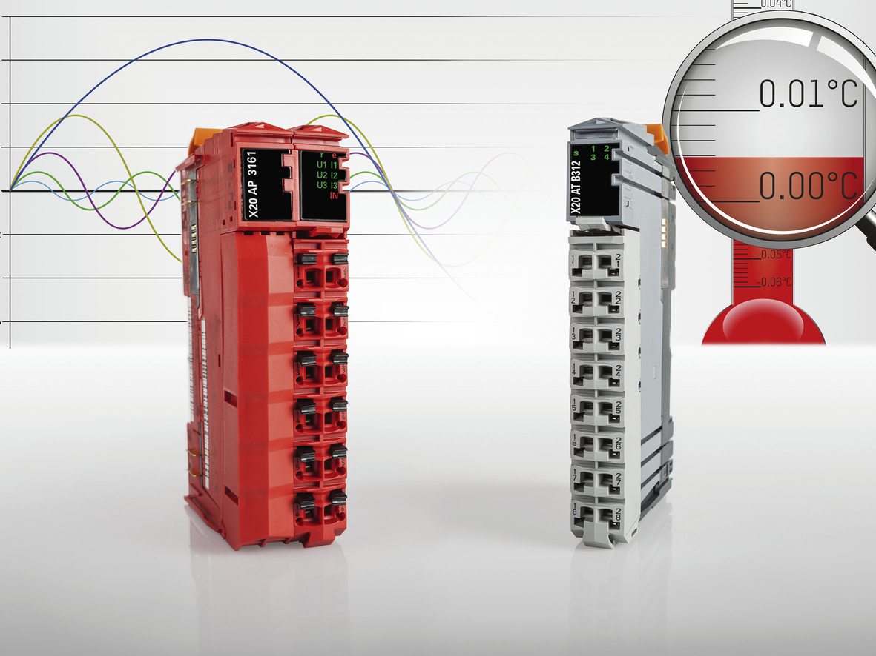
Dzięki najnowszym członkom rodziny X20 pomiary temperatury i energii wymagające wielkiej precyzji nie stanowią już problemu.

O firmie B&R
B&R to innowacyjna firma z branży automatyzacji z siedzibą w Austrii i przedstawicielstwami na całym świecie. Od 6 lipca 2017 B&R stała się jednostką biznesową Grupy ABB. Jako globalny lider w automatyce przemysłowej, B&R łączy najnowocześniejsze technologie z kunsztem inżynieryjnym, oferując klientom z praktycznie każdej branży kompleksowe rozwiązania z zakresu automatyki maszyn i automatyki zakładowej, sterowania napędami, interfejsów HMI oraz zintegrowanej technologii bezpieczeństwa. Dzięki standardom komunikacji przemysłowej IoT, takim jak OPC UA, POWERLINK i openSAFETY, a także z wydajnym środowiskiem programistycznym Automation Studio, B&R nieustannie przedefiniowuje przyszłość technologii automatyzacji. Duch innowacyjności, który prowadzi B&R na szczyt przemysłowej automatyzacji, jest wzmacniany zamiłowaniem do upraszczania procesów i wyprzedzania oczekiwań klientów.
Aby uzyskać więcej informacji odwiedź stronę www.br-automation.com

